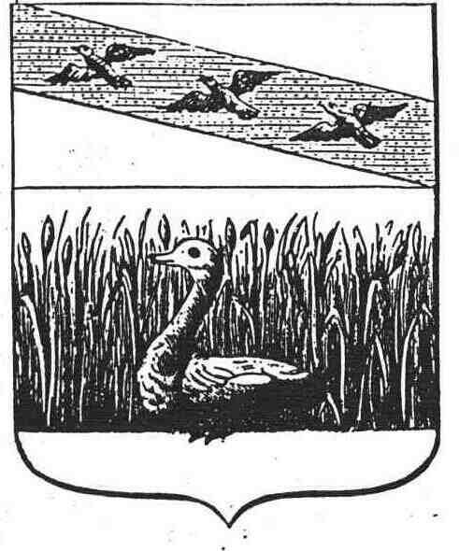

АДМИНИСТРАЦИЯ ГОРОДА СУДЖИ

КУРСКОЙ ОБЛАСТИ

**ПОСТАНОВЛЕНИЕ**

**от 15 апреля 2022 г. № 89**

**О внесении изменений в Постановление**

**Администрации города Суджи Курской области**

**от 5 ноября 2021 г. № 254а**

В соответствии с [Федеральным законом от 21.12.2001 N 178-ФЗ "О приватизации государственного и муниципального имущества"](https://docs.cntd.ru/document/901809128#7D20K3),  Положением об организации и проведении продажи государственного и муниципального имущества в электронной форме, утвержденным [постановлением Правительства Российской Федерации от 27.08.2012 N 860](https://docs.cntd.ru/document/902366362#7D20K3), Уставом муниципального образования «город Суджа», Администрация города Суджи Суджанского района Курской области ПОСТАНОВЛЯЕТ:

1. Внести изменения в приложение №1 состав комиссии к Постановлению Администрации города Суджи Курской области от 5 ноября 2021 г. № 254а «О создании комиссии по приватизации муниципального имущества, находящегося в собственности муниципального образования «город Суджа» Суджанского района Курской области и утверждении Положения» изложив в новой редакции согласно приложению к настоящему Постановлению.

2. Контроль за исполнением настоящего Постановления возложить на отдел архитектуры, градостроительства и торговли Администрации города Суджи Курской области.

3. Постановление вступает в силу с момента подписания.

Глава города В.Дьяченко

Приложение

к Постановлению

Администрации города Суджи

Курской области

от _15 апреля 2022 г.__ № 89___

Состав Комиссии по приватизации муниципального имущества, находящегося в собственности муниципального образования «город Суджа» Суджанского района Курской области

|  |  |  |
| --- | --- | --- |
| Луценко А.П. | - | Начальник отдела архитектуры, градостроительства и торговли Администрации города Суджи - председатель комиссии |
| Брахнова Л.В | - | Начальник отдела бухгалтерского учета и отчетности Администрации города Суджи - заместитель председателя Комиссии |
| Кущ Е.Н. | - | Начальник отдела ЖКХ Администрации города Суджи - секретарь комиссии |
|  |  |  |
| Рыкунова Н.В. | - | Главный специалист-эксперт отдела экономического развития и прогнозирования Администрации города Суджи |
| Любин О.В. | - | Главный специалист-эксперт отдела ЖКХ Администрации города Суджи |